Бояринов Игорь Юрьевич
Начальник УТ МВД России по СФО - генерал-майор полиции
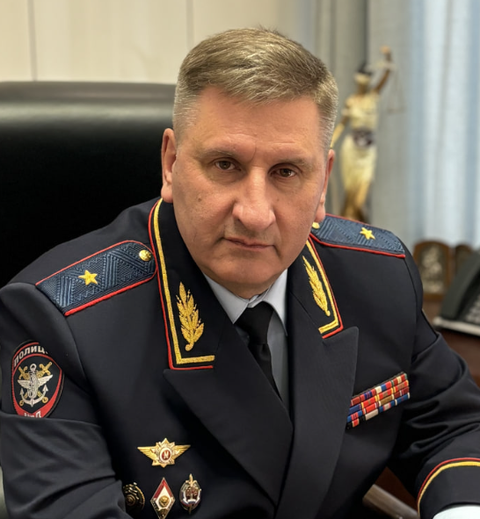
Бояринов Игорь Юрьевич родился 28 сентября 1966 года в городе Тара Омской области. Имеет два высших образования: в 1987 году окончил Курганское высшее военно-политическое авиационное училище, в 2013 году – Академию управления МВД России. В период с 1983 по 1992 год проходил службу в Вооруженных силах.
В 1992 году поступил на службу в органы внутренних дел и начал свой путь с должности оперуполномоченного группы по борьбе с преступными посягательствами на грузы. Затем занимал различные должности в Управлении на транспорте МВД России по Северо-Кавказскому федеральному округу, возглавлял Ростовское и Владивостокское линейные управления внутренних дел России на транспорте. В октябре 2019 года был назначен на должность заместителя начальника полиции по охране общественного порядка Управления на транспорте МВД России по Дальневосточному федеральному округу.
Указом Президента Российской Федерации от 5 декабря 2022 года назначен начальником Управления на транспорте Министерства внутренних дел Российской Федерации по Сибирскому Федеральному округу.
Указом Президента Российской Федерации от 19 февраля 2024 года № 129 начальнику Управления на транспорте Министерства внутренних дел Российской Федерации по Сибирскому Федеральному округу присвоено звание - генерал-майора полиции.
Награждён различными государственными и ведомственными наградами: медалями «За заслуги перед Отечеством» II степени, «За отличие в охране общественного порядка», «За доблесть в службе», «За боевое содружество», нагрудным знаком «Почётный сотрудник МВД» и многими другими. Неоднократно принимал участие в контртеррористических операциях на Северном Кавказе.

Лоскутников Константин Александрович
Заместитель начальника УТ МВД России по СФО – начальник СУ, полковник юстиции

Родился 2 ноября 1975 года в Читинской области. Работу в транспортной милиции начал в 1997 году по окончании Хабаровской высшей школы милиции МВД РФ в должности следователя линейного отдела внутренних дел на станции Петровский Завод. За десять лет прошел путь до заместителя Забайкальского УВД на транспорте – начальника Следственного управления, которое возглавил в 2007 году. С 2010 года – начальник Следственного управления УТ МВД России по СФО. Приказом МВД России от 14 июня 2011 года №583 л/с назначен на должность заместителя начальника Управления на транспорте МВД России по Сибирскому федеральному округу – начальника Следственного управления.
Награжден ведомственными медалями МВД России.

Вансович Виктор Дмитриевич
Заместитель начальника УТ МВД России по СФО, полковник внутренней службы
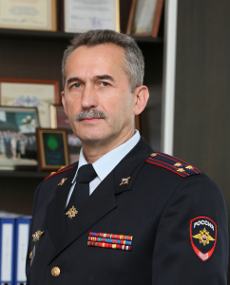
Образование высшее - в 1986 году окончил Новосибирское высшее военно-политическое училище, в 2012 году – Новосибирский гуманитарный институт. Проходил службу на различных командных должностях в Вооружённых силах СССР и Российской Федерации. В органах внутренних дел с 1994 года. За 16 лет прошёл путь от инспектора до заместителя начальника 3-го Управления МВД РФ (на режимных объектах).
Приказом МВД России от 17.01.2018 года назначен на должность заместителя начальника Управления на транспорте МВД России по Сибирскому федеральному округу.
Награжден медалью «За отличие в охране общественного порядка», а также ведомственными наградами МВД России.

Домшинский Александр Александрович
Заместитель начальника УТ МВД России по СФО, полковник полиции
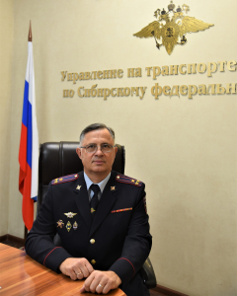
Родился 23 августа 1964 года в городе Новосибирске.
Имеет два высших образования. В органы внутренних дел поступил в 1987 году, проходил службу на различных должностях в ГУ МВД России по Новосибирской области и Управлении на транспорте МВД Росси по Сибирскому федеральному округу.
Приказом МВД России от 03.10.2022 года назначен на должность заместителя начальника Управления на транспорте МВД России по Сибирскому федеральному округу.
Является участником боевых действий. В начале 2000-х годов неоднократно выезжал в служебные командировки на территорию Северо-Кавказского региона Российской Федерации.
Награжден медалью ордена «За заслуги перед Отечеством» II степени, высшим ведомственным знаком отличия Министерства внутренних дел Российской Федерации – нагрудным знаком «Почетный сотрудник МВД России», медалями МВД России «За доблесть в службе», «За отличие в службе» трех степеней, другими ведомственными наградами МВД России.

Подразделения полиции по оперативно-разыскной деятельности

Управление уголовного розыска
Управление уголовного розыска УТ МВД России по СФО состоит из нескольких подразделений.
Отделение по организации раскрытия преступлений
Отделение аналитической работы и зонального контроля
Отделение агентурно-оперативной работы
Отделение по противодействию экстремизму

Управления экономической безопасности и противодействия коррупции
Отдел по борьбе с преступными посягательствами на грузы
Отдел по контролю за незаконным оборотом наркотиков

Подразделения полиции по охране общественного порядка
Управление организации охраны общественного порядка
В структуру Управления организации охраны общественного порядка УТ МВД России по СФО входят:
- отделение организации работы патрульно-постовой службы полиции
- отделение организации работы по обеспечению общественной безопасности на объектах транспорта;
- отделение организации деятельности подразделений по делам несовершеннолетних отдела организации охраны общественного порядка

Иные подразделения полиции
Оперативное отделение
Дежурная часть
Экспертно-криминалистический центр
Начальник - полковник полиции Мехтиев Саят Нариман Оглы

Подразделения предварительного следствия
Следственное управление
Заместитель начальника СУ - подполковник юстиции Семашко Руслан Александрович

Поразделения управления и обеспечения
Организационно-штатное направление
Контрольно-ревизионный отдел
Правовой отдел
Начальник - полковник внутренней службы Казанцева Прасковья Демьяновна

Отделение информации и общественных связей
Отдел делопроизводства и режима
Заместитель начальника - майор внутренней службы Войтенко Татьяна Анатольевна

Штаб
Начальник - полковник внутренней службы Синев Олег Васильевич
В структуру штаба входят:
- отдел анализа, планирования и контроля
- отделение контроля учетно-регистрационной дисциплины
- инспекция

Информационный центр
Начальник - подполковник внутренней службы Ткачев Роман Евгеньевич

Центр информационных технологий, связи и защиты информации
Начальник - подполковник внутренней службы Киевский Станислав Сергеевич

Тыловые подразделения
Центр информационных технологий связи и защиты информации
Центр административно-хозяйственного и транспортного обеспечения
В состав ЦАХ и ТО входят:
- отдел материально-технического и хозяйственного обеспечения (ОМТ и ХО)
- инспекция пожарной безопасности
- автохозяйство
- объединенный склад вооружения и материально-технического имущества (ОСВ и МТИ)

Центр финансового обепечения
Управление по работе с личным составом
Начальник - полковник полиции Клещенко Елена Юрьевна
В структуру УРЛС входят:
- отдел кадров
- отдел морально-психологического обеспечения
- отдел профессиональной подготовки
- инспекция по личному составу

Центр кинологической службы
Отдел собственной безопасности
Врио начальника - подполковник полиции Попов Иван Борисович

Линейные подразделения

Сибирское линейное управление (ЛУ) МВД России
Начальник - полковник полиции Федосеев Дмитрий Александрович
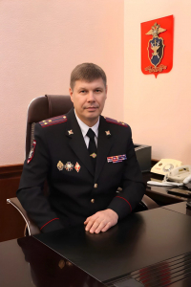
Полковник полиции Федосеев Дмитрий Александрович.
Образование высшее – в 1996 году окончил Красноярскую государственную технологическую академию по специальности лесоинженерное дело, в 2007 году окончил Сибирский юридический институт МВД России по специальности правоохранительная деятельность.
Службу в органах внутренних дел начал в октябре 2000 года с должности оперуполномоченного отделения по борьбе с незаконным оборотом спирта и алкогольной продукции отдела по борьбе с экономическими преступлениями криминальной милиции Сибирского УВДТ МВД России.
В июне 2006 года занимал должность начальника отделения по борьбе с экономическими преступлениями криминальной милиции линейного отдела внутренних дел на ст. Красноярск Сибирского УВДТ МВД России.
В марте 2012 года находился в должности начальника отдела экономической безопасности и противодействия коррупции подразделения полиции по оперативно - разыскной деятельности Сибирского ЛУ МВД России.
В сентябре 2013 занимал должность начальника линейного отдела полиции в аэропорту г. Красноярска (дислокация г. Красноярск) Сибирского ЛУ МВД России.
В октябре 2023 года назначен на должность
Заместителя начальника Сибирского ЛУ МВД России – начальник полиции.
Приказом УТ МВД России по СФО № 450 л/с от 16.08.2024 назначен на должность начальника Сибирского ЛУ МВД России.
Награжден медалями «За отличие в службе» I, II и III степеней.

Структурные подразделения:
Линейный отдел полиции (ЛОП) в аэропорту г. Красноярска
Линейный отдел полиции (ЛОП) в порту г. Красноярска
Линейное отделение полиции (ЛоП) на станции Базаиха
Линейный пункт полиции (ЛПП) в аэропорту «Черемшанка»
Линейный пункт полиции (ЛПП) в аэропорту г. Кызыла
Линейный пункт полиции (ЛПП) на станции и в порту г. Лесосибирска
Линейный пункт полиции (ЛПП) на станции Злобино
Линейный пункт полиции (ЛПП) на станции Бугач

Алтайское линейное управление (ЛУ) МВД России
Начальник - полковник полиции Окороков Сергей Алексеевич
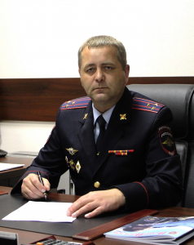
Сергей Алексеевич Окороков родился 1 августа 1980 г в с. Кулунда Алтайского края.
Образование – высшее, в 2002 году окончил Барнаульский юридический институт МВД России по специальности «юриспруденция», в 2019 году окончил Академию управления МВД России по направлению «менеджмент».
Службу в органах внутренних дел начал в 1997 году слушателем Барнаульского юридического института МВД России. С августа 1999 года проходил службу в отделении участковых инспекторов милиции Кулундинского РОВД в должности участкового.
С 2002 г по сентябрь 2007 года проходил службу в ЛОВД на ст. Кулунда в оперативных подразделениях по борьбе с незаконным оборотом наркотических средств, по борьбе с экономическими преступлениями, в должности дознавателя. В сентябре 2007 года назначен на должность старшего дознавателя Алтайского ЛУВДТ.
С января 2008 занимал должность заместителя начальника МОБ - начальника отделения обеспечения общественного порядка и безопасности Алтайского ЛУВДТ, а впоследствии с июля 2011- заместителя начальника полиции (по охране общественного порядка) Алтайского ЛУ МВД России.
С октября 2011 по июнь 2016 года возглавлял штаб Алтайского ЛУ МВД России.
В июне 2016 года назначен на должность заместителя начальника управления Алтайского ЛУ МВД России.
С сентября 2018 года исполнял обязанности, с 26 июня 2019 года назначен на должность начальника Алтайского ЛУ МВД России.
Награжден медалями МВД России «За отличие в службе» I, II и III степени, медалью МВД России «За безупречную службу в МВД», а также медалью «75 лет Алтайскому краю».

Структурные подразделения :
Линейный отдел полиции (ЛОП) на станции Рубцовск
Линейное отделение полиции (ЛОП) в аэропорту г. Барнаула
Линейное отделение полиции (ЛОП) на станции Алтайская
Линейное отделение полиции (ЛОП) в аэропорту Горно-Алтайск
Линейный пункт полиции (ЛПП) на станции Кулунда
Линейный пункт полиции (ЛПП) в речном порту г. Барнаула
Бийский линейный пункт полиции (ЛПП)
Линейный пункт полиции (ЛПП) на станции Славгород
Линейный пункт полиции (ЛПП) на станции Камень-на-Оби
Линейный пункт полиции (ЛПП) на станции Алейская
Линейный пункт полиции (ЛПП) на станции Заринская
Линейный пункт полиции (ЛПП) на станции Усть- Тальменская
Телецко-Турочакский линейный пункт полиции (ЛПП)

Кузбасское линейное управление (ЛУ) МВД России
Начальник - полковник полиции Левашов Денис Вячеславович
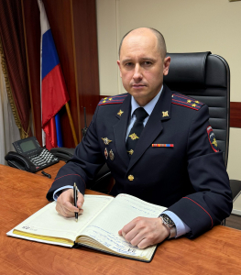
Левашов Денис Вячеславович родился 29 ноября 1980 года в городе Новокузнецк. Образование высшее – в 2015 году окончил Кузбасский институт Федеральной службы исполнения наказания. Квалификация – бакалавр по направлению обучения «Юриспруденция».
В органах внутренних дел служит с 2005 года. С января 2005 года по апрель 2008 года проходил службу дознавателем отдела дознания ОВД Куйбышевского района города Новокузнецка. С апреля 2008 по октябрь 2014 года занимал должность оперуполномоченного подразделения экономической безопасности и противодействия коррупции Отдела МВД России по Новокузнецкому району. С октября 2014 года по март 2016 года возглавлял отделение экономической безопасности и противодействия коррупции Отдела МВД России по Новокузнецкому району. С марта 2016 по 21 июня 2021 года – заместитель начальника отдела МВД России – начальник полиции отдела МВД России по Новокузнецкому району.
С июня 2021 по июль 2023 возглавлял Новокузнецкий ЛО МВД России.
Приказом УТ МВД России по СФО от 13 июля 2023 года № 341 с 17.07.2023 назначен начальником Кузбасского ЛУ МВД России.
Награжден: медалью «За отличие в службе» III степени, медалью «За отличие в службе» II степени, медалью «300 лет образования Кузбасса», медалью «За служение Кузбассу», медалью Николая Масалова и почетным знаком «Золотой знак Новокузнецк».

Структурные подразделения:
Линейный отдел полиции (ЛОП) на станции Топки
Зам. начальника: Столяров Станислав Александрович, майор полиции
Линейный отдел полиции (ЛОП) на станции Тайга
ЗАМ. начальника: Картавых Дмитрий Сергеевич, майор полиции
Линейное отделение полиции на станции Юрга-1
Начальник: Нюринберг Александр Викторович, майор полиции
Линейное отделение полиции в аэропорту г. Кемерово
Начальник: Кобзев Михаил Иванович, майор полиции
Линейный пункт полиции на станции Анжерская
Начальник: Чечкин Виктор Николаевич, майор полиции
Линейный пункт полиции на станции Ленинск-Кузнецкий
Начальник: Сафронов Илья Анатольевич, майор полиции
Линейный пункт полиции на станции Барзас
Врио начальника: Канищев Иван Александрович, майор полиции

Омское линейное управление (ЛУ) МВД России
Начальник - подполковник полиции Халин Руслан Николаевич
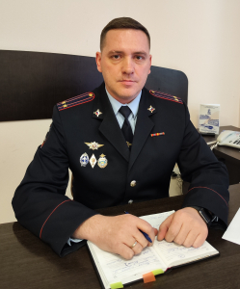
Халин Руслан Николаевич родился 14.12.1987 г.р. в с. Устьянцево, Барабинского района, Новосибирской области.
Образование высшее – в 2010 году окончил Омскую академию МВД России по специальности правоохранительная деятельность, в 2023 году окончил Академию управления МВД России по специальности управление персоналом.
Службу в органах внутренних дел начал в августе 2005 года курсантом Омской академии МВД России.
C 2010 года по 2011 год проходил службу на различных должностях оперативных подразделений ЛОВД на станции Новосибирск.
С 2011 года по 2015 год занимал должность оперуполномоченного отдела уголовного розыска ЛО МВД России на станции Барабинск.
С февраля 2015 года по ноябрь 2016 года занимал должность старшего оперуполномоченного отдела уголовного розыска ЛО МВД России на станции Барабинск.
С ноября 2016 года по сентябрь 2021 года занимал должность Заместителя начальника ЛО МВД России на станции Барабинск.
В августе 2023 года назначен на должность Заместителя начальника Омского ЛУ МВД России.
С апреля 2024 года - начальник Омского ЛУ МВД России.
Награжден медалями «За отличие в службе» II и III степеней.

Структурные подразделения :
Линейный отдел полиции на воздушном и водном транспорте
Линейный отдел полиции (ЛОП) на ст. Карасук
Линеный отдел полиции (ЛОП) на ст. Входная
Линейный пункт полици (ЛПП) на ст. Называевская
Линейный отдел полиции (ЛОП) на ст. Исилькуль
Линейный пункт полиции (ЛПП) на ст. Калачинская

Томский линейный отдел (ЛО) МВД России
Начальник – полковник полиции Попов Алексей Геннадьевич
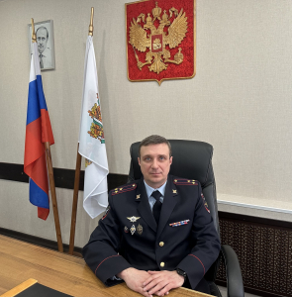
Начальник – полковник полиции Попов Алексей Геннадьевич.
Приказом УТ МВД России по СФО от 27 сентября 2024 года № 517л/с назначен начальником Томского ЛО МВД России.

Структурные подразделения:
Линейный пункт полиции (ЛПП) в порту г. Томска
Линейный пункт полиции (ЛПП) на станции Томск-2
Линейный пункт полиции (ЛПП) в аэропорту и порту г. Колпашево
Линейный пункт полиции (ЛПП) в аэропорту и порту г. Стрежевого
Линейный пункт полиции (ЛПП) на станции Асино
Линейный пункт полиции (ЛПП) в аэропорту г. Томска

Таймырский линейный отдел (ЛО) МВД России
Начальник - подполковник полиции Курицын Дмитрий Андреевич
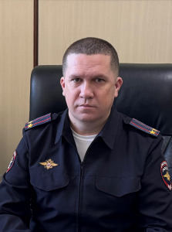
Курицын Дмитрий Андреевич родился 15 августа 1983 года в р.п. Ордынское Ордынского района Новосибирской области.
В 2018 году окончил Новосибирский государственный университет экономики и управления.
Проходит службу в органах внутренних дел с 2010 года по настоящее время. В период прохождения службы замещал должности среднего и старшего начальствующего состава.
31 марта 2025 г. приказом УТ МВД России по СФО № 165 л/с назначен на должность начальника Таймырского ЛО МВД России.
Имеет квалификационное звание – специалист «2 класса», награжден медалью МВД России «За отличие в службе» III степени.
В браке, воспитывает дочь.

Структурные подразделения:
Линейный отдел полиции (ЛОП) в аэропорту и морском порту г. Дудинка
Линейный пункт полиции (ЛПП) в аэропорту «Валёк»
Линейный пункт полиции (ЛПП) в аэропорту и порту г. Игарка
Линейный пункт полиции (ЛПП) в аэропорту и морском порту с. Хатанга
Линейный пункт полиции (ЛПП) в аэропорту и морском порту пгт. Диксон

Абаканский линейный отдел (ЛО) МВД России
Начальник – подполковник полиции Нафиков Ренат Муратович
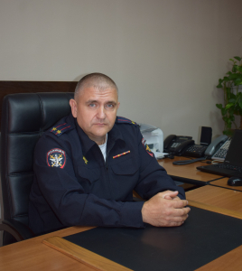

Структурные подразделения:
Линейный пункт полиции (ЛПП) в аэропорту города Абакана
Линейный пункт полиции (ЛПП) на станции Шира
Линейный пункт полиции (ЛПП) на станции Аскиз
Линейный пункт полиции (ЛПП) на станции Курагино

Новокузнецкий линейный отдел (ЛО) МВД России
Начальник - полковник полиции Филипенко Виталий Викторович
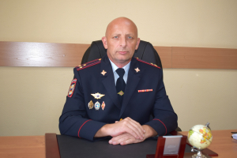
Филипенко Виталий Викторович родился 08 октября 1977 года в г. Нижнеудинск, Иркутской области.
Образование высшее, В 2017 году окончил Международный институт экономики и права, г. Москва, по специальности «Юриспруденция», квалификация бакалавр.
С декабря 2010 года работал заместителем начальника отдела уголовного розыска отдела милиции №4 УВД по г. Новокузнецку.
С июля 2011 года работал заместителем начальника отдела уголовного розыска отдела полиции «Левобережный» Управления МВД России по г. Новокузнецку.
С октября 2017 года работал начальником отдела уголовного розыска отдела полиции «Левобережный» Управления МВД России по г. Новокузнецку
С апреля 2020 года занимал должность начальника отдела полиции «Куйбышевский» Управления МВД России по г. Новокузнецку
С 11 декабря 2023 года назначен на должность начальника Новокузнецкого линейного отдела МВД России.
Награжден медалями МВД «За отличие в службе» I, II, III степени, неоднократно награжден почетными грамотами МВД России.

Структурные подразделения:
Линейный пункт полиции (ЛПП) на станции Междуреченск
Линейный пункт полиции (ЛПП) в аэропорту г. Новокузнецка
Линейный пункт полиции (ЛПП) на станции Осинники

Линейный отдел (ЛО) МВД России на станции Белово
Врио начальника - подполковник внутренней службы Стешенко Сергей Вячеславович
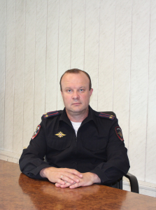
Приказом УТ МВД России по СФО от 10 июня 2025 года № 301 л/c назначен на должность Врио начальника ЛО МВД России на станции Белово.

Структурные подразделения :
Линейное отделение полиции (ЛоП) на станции Прокопьевск
Линейный пункт полиции (ЛПП) на станции Артышта-2
Линейный пункт полиции (ЛПП) на станции Киселевск
Линейный пункт полиции (ЛПП) на станции Промышленная

Линейный отдел (ЛО) МВД России на станции Ачинск
Начальник - полковник полиции Дмитрий Васильевич Герасимов
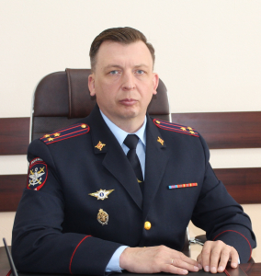
Герасимов Дмитрий Васильевич родился 20 декабря 1973 года в городе Ачинске Красноярского края. В 1994 году, после окончания Ачинского военного авиационно-технического училища им. 60-летия ВЛКСМ проходил военную службу в Вооружённых Силах РФ.
Работу в транспортной милиции начал в 1999 году. С 1999 года по 2003 год работал оперуполномоченным в уголовном розыске ЛОВД на ст. Ачинск. В 2003 году был назначен на должность заместителя начальника отделения уголовного розыска ЛОВД на ст. Ачинск Сибирского УВДТ МВД России, в 2008 году на должность начальника уголовного розыска. Данной службой руководил на протяжении трех лет. В 2008 году окончил Современную гуманитарную академию. С 2011 года назначен на должность заместителя начальника линейного отдела МВД России на ст. Ачинск.
Герасимов Дмитрий Васильевич с 28 января 2021 года назначен начальником ЛО МВД России на станции Ачинск.
Награжден ведомственными медалями МВД России.

Структурные подразделения:
Линейный отдел полиции (ЛОП) на станции Мариинск
Линейный пункт полиции на станции Боготол
Линейный пункт полиции на станции Ужур

Линейный отдел (ЛО) МВД России на станции Новосибирск
Начальник - подполковник полиции Зюков Иван Федорович
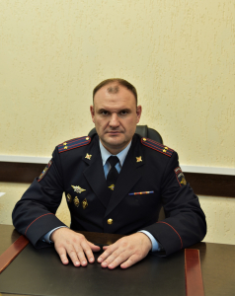
Начальник ЛО МВД России на станции Новосибирск подполковник полиции Зюков Иван Федорович родился 13 февраля 1986 года в городе Игарка Красноярского края.
Образование – высшее, в 2011 году окончил Омскую академию МВД России.
Трудовую деятельность в органах внутренних дел начал в 2003 году, курсантом Новосибирской специальной школы милиции МВД России. С декабря 2004 года принят в линейный отдел Министерства внутренних дел Российской Федерацит на станции Новосибирск младшим оперуполномоченным отдела уголовного розыска. В дальнейшем работал на различных должностях среднего и старшего начальствующего состава. В 2014 году назначен на должность заместителя начальника полиции (по оперативной работе) линейного отдела Министерства внутренних дел Российской Федерации на станции Новосибирск.
Приказом УТ МВД России по СФО от 25.09.2019 года назначен на должность начальника ЛО МВД России на станции Новосибирск.
Награжден Почетной грамотой Губернатора Новосибирской области, медалью МВД России «За отличие в службе» 2, 3 степени, медалью МВД «За доблесть в службе», почётной грамотой Министерства внутренних дел Российской Федерации, благодарственным письмом полномочного представителя Президента Российской Федерации по Сибирскому федеральному округу.
Имеет квалификационное звание «Мастер».
Женат, воспитывает двоих сыновей.

Структурные подразделения:
Линейный пункт полиции на станции Болотная:
Начальник ЛПП на станции Болотная – майор полиции Михайлов Юрий Владимирович
Линейный пункт полиции на станции Коченёво:
Начальник ЛПП на станции Коченево – майор полиции Волков Юрий Владимирович

Линейный отдел (ЛО) МВД России на станции Инская
Начальник – полковник полиции Грешнов Андрей Владимирович
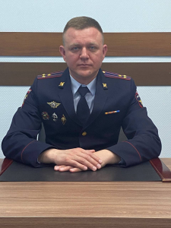
Грешнов Андрей Владимирович родился 8 июля 1986 года в городе Новосибирске.
Образование – высшее, в 2010 году окончил Сибирскую академию государственной службы.
Трудовую деятельность в органах внутренних дел начал в 2003 году, курсантом Новосибирской специальной школы милиции МВД России. С ноября 2005 года принят в линейный отдел Министерства внутренних дел Российской Федерации на станции Новосибирск оперуполномоченным отдела уголовного розыска. В дальнейшем работал на различных должностях среднего и старшего начальствующего состава в отделе уголовного розыска линейного отдела Министерства внутренних дел Российской Федерации на станции Новосибирск. В 2018 году назначен на должность заместителя начальника полиции (по оперативной работе) линейного отдела Министерства внутренних дел Российской Федерации на станции Новосибирск. В 2020 назначен на должность заместителя начальника – начальника полиции линейного отдела Министерства внутренних дел Российской Федерации на станции Новосибирск.
Приказом УТ МВД России по СФО от 12.01.2024 года №13л/с назначен на должность начальника ЛО МВД России на станции Инская.
Награжден медалью МВД России «За отличие в службе» 1, 2, 3 степени, медалью МВД России «За доблесть в службе», нагрудным знаком МВД «За отличную службу в МВД» 2 степени, благодарностью «За образцовое исполнение служебных обязанностей» МВД России.
Женат, воспитывает дочь.

Структурные подразделения:
Линейный отдел полиции (ЛПП) на ст. Искитим
Начальник ЛПП старший лейтенант полиции Полосков Александр Сергеевич
Линейный пункт полиции (ЛПП ) на ст. Тогучин

Линейный отдел (ЛО) МВД России на станции Иланская
Начальник - полковник полиции Семенов Олег Васильевич
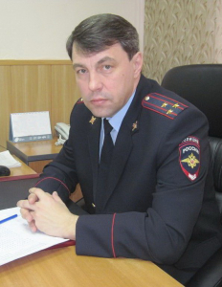
Семенов Олег Васильевич родился 5 ноября 1969 года в городе Канск Красноярского края.
Образование – высшее профессиональное, в 1995 году окончил Канский политехнический колледж. Квалификация: техник-теплотехник, специальность: «эксплуатация теплотехнического оборудования и систем теплоснабжения». В 2007 году окончил НОУ ВПО Университет Российской Академии образования г. Москва. Квалификация: юрист, специальность: «юриспруденция».
Трудовую деятельность начал с ноября 1994 года с должности младший следователь ЛОВД на ст. Иланская. С ноября 1996 года по январь 2005 года - старший следователь линейного отделения внутренних дел на ст. Канск-Енисейский при ЛОВД на ст. Иланская. В период с января 2005 года по март 2011 года – начальник следственного отделения ЛОВД на ст. Иланская.
Приказом УТ МВД России по СФО от 13 июля 2011 года назначен на должность начальника ЛО МВД России на ст. Иланская
За высокие достижения в деле обеспечения правопорядка награжден медалью «За отличие в охране общественного порядка», медалями МВД России «За отличие в службе» I, II и III степени.

Структурные подразделения:
Линейный пункт полиции (ЛПП) на станции Саянская
Линейный пункт полиции (ЛПП) на станции Уяр
Линейный пункт полиции (ЛПП) на станции Заозерная
Линейный пункт полиции (ЛПП) на станции Канск-Енисейский
Линейный пункт полиции (ЛПП) на станции Решоты
Линейный пункт полиции (ЛПП) на станции Карабула

Линейный отдел (ЛО) МВД России на станции Барабинск
Начальник - подполковник полиции Сальков Сергей Николаевич
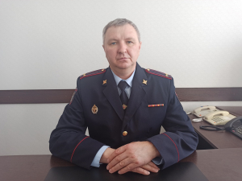
Сальков Сергей Николаевич родился 09 ноября 1975 года в с. Пономаревка Колыванского района Новосибирской области.
Образование – высшее, в 2013 г. окончил Новосибирский филиал НАЧОУ ВПО «Современная Гуманитарная Академия», по специальности «юриспруденция».
Службу в органах внутренних дел начал в августе 1995 года стажером по должности помощника оперуполномоченного уголовного розыска отдела внутренних дел Колыванского района, в июле 1996 года назначен на должность младшего оперуполномоченного отделения уголовного розыска отдела внутренних дел Колыванского района, в сентябре 1996 года переведен на должность младшего оперуполномоченного отделения по борьбе с преступными посягательствами на грузы ЛОВД на ст. Барабинск, с апреля 2001 по июль 2007 - оперуполномоченный уголовного розыска ЛОВД на ст. Барабинск. С Июля 2007 по февраль – старший оперуполномоченный ОБППГ ЛО МВД России на ст. Барабинск, после чего назначен на должность начальника отделения по борьбе с преступными посягательствами на грузы ЛО МВД России на ст. Барабинск. С августа 2019 года по апрель 2021 года - Старший оперуполномоченный по особо важным делам отделения по раскрытию преступлений в сфере грузовых перевозок совершенных преступными группами отдела по борьбе с преступными посягательствами на грузы УТ МВД России по СФО. С марта 2024 года назначен начальником ЛО МВД России на ст. Барабинск.
Награжден медалями МВД России «За отличие в службе» I, II и III степени.

Структурное подразделение:
Линейный пункт полиции на станции Татарская

Линейный отдел (ЛО) МВД России в аэропорту Толмачёво
Начальник - полковник полиции Скомаров Сергей Петрович
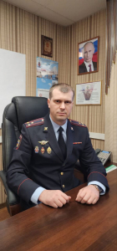

Скомаров Сергей Петрович родился 21 апреля 1985 года.
В 2004 году успешно окончил Новосибирскую специальную среднюю школу милиции МВД России и в течение последующих трех лет оперуполномоченный отдела уголовного розыска ЛОВД на станции Новосибирск.
С 2007 по 2011 год оперуполномоченный криминальной милиции УВД по городу Новосибирску. В 2008 году окончил Омскую академию МВД России по специальности правоохранительная деятельность, квалификация юрист.
В апреле 2015 года назначен на должность начальника 1 отделения 7 отдела БСТМ УТ МВД России по СФО.
Имеет квалификационное звание – специалист «1 класса», награжден медалями МВД России «За отличие в службе» III и II степени.
Женат, воспитывает двух сыновей.

Линейный отдел (ЛО) МВД России в речном порту Новосибирска
Начальник - подполковник полиции Нестеров Евгений Николаевич
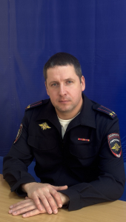
Подполковник полиции Нестеров Евгений Николаевич родился 29 ноября 1986 года в Кыштовском районе Новосибирской области.
Образование высшее – в 2009 г. окончил ФГОУ ВПО «Новосибирский государственный аграрный университет» по специальности юриспруденция.
В органах внутренних дел с 2009 года. Прошёл путь от участкового уполномоченного милиции 7 отдела милиции УВД по г. Новосибирску до заместителя начальника ЛО МВД России в речном порту Новосибирска.
С 10.01.2025 приказом УТ МВД России по СФО назначен начальником ЛО МВД России в речном порту Новосибирска.
Награжден медалью МВД России «За отличие в службе» 3 степени.
Женат, воспитывает троих сыновей.

Структурное подразделение:
Линейный пункт полиции (ЛПП) в порту п. Ордынское
Врио начальника ЛПП старший лейтенант полиции Чеботаев Руслан Алексеевич
Бердский линейный пункт полиции (ЛПП)
Начальник ЛПП подполковник полиции А.А. Жеребцов

